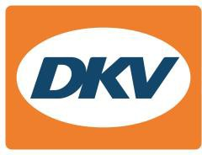
DKV Mobility vergroot acceptatienetwerk mobiel betalen tot ruim 700 stations in de Benelux

Noordwijkerhout, 9 augustus 2022 - DKV Mobility, toonaangevend Europees B2B-platform voor betaaloplossingen onderweg, breidt zijn acceptatienetwerk voor mobiel betalen constant uit. Met de DKV APP&GO-betaalfunctie in de DKV APP kunnen klanten van DKV Mobility nu ook cashless tanken bij meer dan 700 stations in de Benelux.

“We zijn heel blij met de continue groei van ons acceptatienetwerk mobiel betalen,” zegt Sven Mehringer, Managing Director Energy & Vehicle Services bij DKV Mobility.

Deze dienst kost niets maar kent zoveel voordelen. Zo kunnen DKV Mobility klanten hun transacties snel, eenvoudig en contactloos met hun mobiel afrekenen. De simpele autorisatie gebeurt via vingerafdruk of gezichtsscan en indien gewenst, wordt het bonnetje rechtstreeks naar de administratie gestuurd. DKV Mobility breidt het netwerk gestaag uit zodat alsmaar meer klanten van deze handige dienst gebruik kunnen maken.

Het complete acceptatienetwerk mobiel betalen van DKV Mobility in België, Duitsland, Italië, Nederland en Oostenrijk groeit met 100 VARO Energy Retail stations tot ruim 2.000 stations.

Meer informatie op www.dkv-mobility.com

Bij de foto:
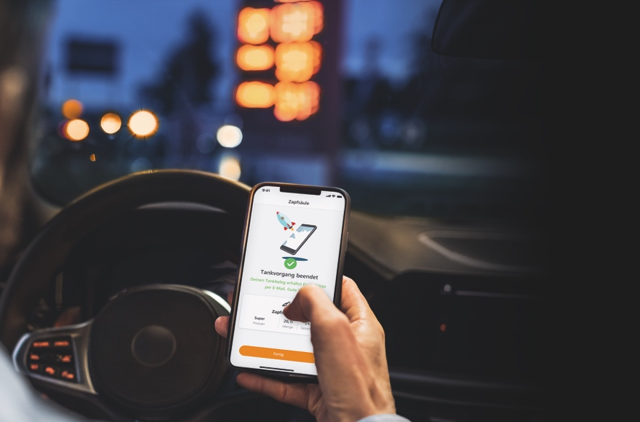
Met de DKV APP&GO-betaalfunctie in de DKV APP kunnen klanten van DKV Mobility nu ook cashless tanken bij ruim 700 stations in de Benelux. (foto DKV Mobility)

DKV Mobility
DKV Mobility is een toonaangevend Europees B2B-platform voor betaaloplossingen onderweg. Wij kunnen terugblikken op een groeihistorie van ∼90 jaar. Met onze fuel en service cards kunnen onze ∼259.000 actieve klanten hun voertuigen op elk moment van brandstof of stroom voorzien binnen het grootste merkonafhankelijke Europese acceptatienetwerk van in totaal ∼67.000 tankstations, ∼310.000 laadpunten en ∼20.000 stations voor alternatieve brandstof. Verder is DKV Mobility vooraanstaand provider van Europese toloplossingen voor bedrijven, voertuigservice bij ∼30.000 servicestations en innovatieve digitale oplossingen. Als toonaangevend provider van btw-restitutieservice (VAT Refund) bieden we onze klanten efficiënte financiële oplossingen. Met ∼1.700 medewerkers behaalde DKV Mobility in 2021 een transactievolume van ∼€12 miljard en een omzet van ∼€492 miljoen. Bij al onze dagelijkse activiteiten handelen wij conform onze bedrijfsdoelstelling ‘To Drive the Transition towards an Efficient and Sustainable Future of Mobility.

Contact voor de pers:
Contact DKV: Greta Lammerse, tel.: +31 252345665, e-mail: Greta.lammerse@dkv-euroservice.com
PR-bureau: Square Egg Communications, Sandra Van Hauwaert, sandra@square-egg.be, GSM 0497 251816

